Przewóz cukru w praktyce
W jaki sposób organizuje się <strong>przewóz cukru</strong> oraz jakie kwestie są w tym przypadku absolutnie kluczowe?

Jak organizuje się przewóz cukru?
Przewożenie produktów spożywczych podlega kilku ustalonym normom tak, aby zapewnić artykułom odpowiedni poziom bezpieczeństwa oraz aby żywność nie stanowiła później zagrożenia dla konsumentów. Jak wygląda w tym przypadku przewóz cukru?
Przewóz cukru od strony praktycznej
Pierwszą kwestią jest opakowanie. Może być ono albo fabryczne, albo ostateczne, czyli gotowe do sprzedaży. Przewóz cukru w tym przypadku zależy jednak przede wszystkim od warunków umowy ze zleceniodawcą. Kluczową kwestią są także warunki w pojeździe, które wykonawca musi gwarantować, aby produkt nie został zanieczyszczony. Dlatego też wcześniej pojazd jest czyszczony przy użyciu specjalnych środków, przeznaczonych do kontaktu z żywnością.

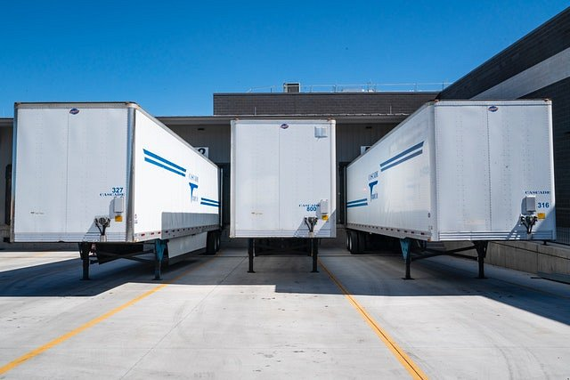
Przestrzeganie norm
Przewoźnik musi zadbać także o to, aby w przypadku transportu do innego kraju, stosować się do lokalnych przepisów. Mogą one bowiem nieco różnić się od tych istniejącej w Polsce, dlatego też firma przewozowa organizująca przedsięwzięcie musi mieć tego świadomość. W tym przypadku ogromne znaczenie ma doświadczenie, dlatego też do współpracy powinno się wybierać firmy wyspecjalizowane w tym zakresie, posiadające odpowiednią wiedzę.
Jak widać przewóz cukru to przedsięwzięcie wymagające świetnej organizacji, wiedzy oraz troski o bezpieczeństwo ładunku. Połączenie wszystkich tych elementów nie jest łatwe, dlatego też ogromne znaczenie ma zlecenie go doświadczonej firmie, która zagwarantuje, że transport zostanie wykonany w sposób maksymalnie rzetelny.

